**Variazioni al portale Scuderia**

**Tutti gli User**

Dare la possibilità di vedere tutti i record in un foglio (ora si limita al max di 100 record)

* Nascondere le colonne Chiave, Ingresso, Bolla per, Bolla da, Consegna ****
* Spostare il pulsante PRONTA CONSEGNA alla sinistra ***

**Campi da mostrare a seconda di user di livello inferiore (Controller, Tecnico e Cliente)**

**User Administrator**

* Aggiungere i pulsanti e flag, verificato NSG ***
* Aggiungere i pulsanti e flag URGENTE, (come già avviene per il cliente) ***
* Aggiungere il campo Gravità ***
* Prevedere import di telai da **Csv** come da file che ti ho inviato (solo Telaio, Targa e Modello)
* Prevedere file di esportazione in **Excel:**

1. Il primo che mostri i valori indicati nelle colonne visibili nella HOME
2. Il secondo che mostri tutti i dati presenti in ciascuna pratica

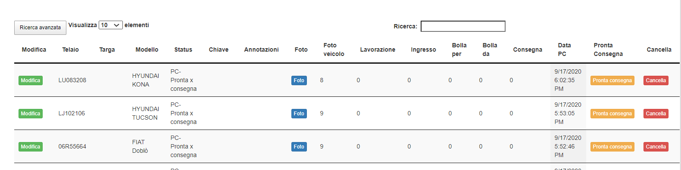

User **Cliente**

**Home**

* Dare l’opportunità di estrarre in excel **i valori indicati nelle colonne visibili nella HOME \*\*\***

User **Controller**

**Home**

* Aggiungere i pulsanti e flag URGENTE, (come già avviene per il cliente) ***
* Aggiungere il campo Gravità ***

User **Tecnico**

**Home**

* Mostrare lo **status** della pratica ed il flag **urgente** (non il pulsante)